INCENTIVO AO ESTUDO DA MATEMÁTICA POR MEIO DO EVENTO E SISTEMA “ASK MATH”

Fernando Parahyba¹, Fernando Pedro Borcowski do Amaral², Arthur Flores Copatti³, Eliani Retzlaff⁴, Rosangela Ferreira Prestes⁵, Marcos André Costa⁶
¹Universidade Regional Integrada do Alto Uruguai e das Missões, fernando_parahyba@hotmail.com
²Universidade Regional Integrada do Alto Uruguai e das Missões, fernandoamaral70@yahoo.com
³Universidade Regional Integrada do Alto Uruguai e das Missões,
arthurcopatti93@hotmail.com
⁴Universidade Regional Integrada do Alto Uruguai e das Missões,
elianir@santoangelo.uri.br
⁵Universidade Regional Integrada do Alto Uruguai e das Missões,
ro.fprestes@yahoo.com
⁶Universidade Regional Integrada do Alto Uruguai e das Missões
mcostax@san.uri.br

RESUMO: A realização do evento Ask Math é uma das ações que integra o plano de trabalho do subprojeto da matemática do PIBID na URI, o qual foi pensado, elaborado e desenvolvido a partir de resultados de eventos similares anteriores, com a finalidade de incentivar alunos da rede pública no estudo da Matemática, por meio da resolução de problemas. Ao invés da utilização de um arquivo construído no Power Point, como em edições de eventos anteriores, contamos com o suporte de um desenvolvedor na elaboração de um programa online, em que chamamos “Ask Math”, contendo as perguntas e o tempo para sua resposta. Esse formato nos possibilitou ampliar, em nível de região da 14ª CRE, o número de escolas participantes e, com isso, podermos fazer a conexão entre os alunos de ensino médio, professores e a universidade. Cabe ressaltar, que discorremos neste trabalho sobre a 1ª fase do evento, “fase teste”, e que a 2ª e a 3ª fases se realizarão no corrente ano de 2015.

Palavras Chaves: Estudo da Matemática; Ask Math; Ensino Médio.

1 INTRODUÇÃO

O presente trabalho tem por objetivo descrever e divulgar uma das atividades, realizadas pelos acadêmicos do curso de Matemática e bolsistas do Programa Institucional de Bolsas de Iniciação à Docência (PIBID), da Universidade Regional Integrada do Alto Uruguai e das Missões (URI), Campus de Santo Ângelo no ano de 2014. Essa atividade busca contribuir com o ensino e a aprendizagem da Matemática na escola, por meio de uma proposta de atividade de extensão, sob a forma de olimpíada, fazendo uso de um programa para possibilitar um ambiente de interação entre alunos, acadêmicos, seus pares e professores.
Por meio do contato com a 14ª CRE, houve a comunicação com as 20 escolas de ensino médio da região de abrangência, para o desenvolvimento do projeto. Confirmadas 16 escolas, a atividade aconteceu no dia 12 de novembro de 2014, quando se deslocaram acadêmicos, bolsistas, professores coordenadores do PIBID e professores colaboradores para as escolas, que organizaram o espaço com um computador, internet, Data show, uma equipe de 10 alunos e um professor responsável. O programa online utilizado foi criado e desenvolvido na própria universidade e intitulado Ask Math. Ele oferece as questões de forma simultânea às escolas, com um tempo estipulado para resolução de cada problema.
A atividade realizada possibilitou a avaliação do programa, “fase teste”. Ao final, com os resultados obtidos, pôde-se fazer a análise com relação a erros, acertos e tempos de respostas, com a intenção de avaliar os resultados oferecidos pelo programa.
Com a realização do evento pretende-se analisar o conhecimento coletivo, representado pelas equipes de 10 alunos do Ensino Médio, verificando assim, de um modo geral, as maiores dificuldades encontradas nas diferentes categorias das questões apresentadas. Assim, é possível dinamizar o trabalho dos professores da disciplina com a técnica do trabalho em grupo.
Destaca-se, na fase teste o trabalho envolvido para sua organização, construção e para sua execução nas 16 escolas de Ensino Médio. Cabe ressaltar, também, as reflexões inseridas neste trabalho, como a utilização da tecnologia na escola, o uso de situações-problema, e das contribuições destas na aprendizagem dos alunos na área da Matemática.

2 REFERENCIAL TEÓRICO

Acredita-se que o professor de Matemática deva proporcionar a seus alunos um estudo mais significativo, um ensino que esteja mais próximo da realidade vivenciada pelos alunos, podendo isso acontecer com uma maior inclusão nas aulas do uso de situações-problema. Assim, se deixa um pouco de lado os cálculos repetitivos, em que o aluno decora os passos para sua resolução e não é levado a interpretar. De acordo com os Parâmetros Curriculares Nacionais para o Ensino Médio:

No ensino médio, etapa final da escolaridade básica, a Matemática deve ser compreendida como uma parcela do conhecimento humano essencial para a formação de todos os jovens, que contribui para a construção de uma visão de mundo, para ler e interpretar a realidade e para desenvolver capacidades que deles serão exigidas ao longo da vida social e profissional (BRASIL, 2002, p.111).

Nesse sentido, ainda, convém destacar o pensamento de Varriale e Trevisan (2012), os quais sugerem que os professores busquem resgatar o interesse dos alunos pela disciplina e aproximar o ensino à realidade. Na contextualização dos conteúdos a serem ensinados, o aluno poderá entender o seu real significado e, sendo agente participativo da construção do conhecimento, reconheça sua importância.
Lorenzato (2006) também fala da importância do ensinar a matemática de forma que fique próxima da realidade dos alunos, utilizando-se de suas aplicações e tornando sua aprendizagem mais interessante, realista e mais significativa. A presença de aplicações da matemática nas aulas é um dos fatores que melhor auxiliam os alunos a se prepararem para viver melhor sua cidadania, explicando muitos porquês matemáticos e auxiliando na resolução de problemas.
Entende-se que cabe aos acadêmicos em formação, professores de escolas e professores da Universidade, avaliar o aprendizado da matemática e considerar as dificuldades encontradas, tanto para professores no que diz respeito ao ensinar, quanto a questões dos alunos em aprender. E, embora não se tenha todas as respostas, é considerável observar que a metodologia atualmente empregada é ainda uma das principais limitações no processo de aprendizagem.
Outro ponto a ser destacado na educação, atualmente, é da inclusão da tecnologia em sala de aula, trazendo-a, já que se encontra na vida dos alunos, para a aprendizagem deles, como expressa Maltempi (2008), dizendo que a tecnologia representa uma oportunidade para mudança na educação. Isso deixa, um pouco, a forma de ensino tradicional em que o professor era o centro e passa a centrar mais nos alunos, na sociedade em que esses estão inseridos e das modificações que esta sofre em razão do avanço da tecnologia.
Segundo Bittar (2010) os professores devem conhecer as tecnologias disponíveis e estudar suas possibilidades de uso. É mais um recurso didático no processo de aprendizagem, tornando-a mais significativa e possibilita que os alunos possam interagir entre si e com a máquina, construindo conhecimentos.
Partilhando da ideia de que a interação dinâmica se dá por meio da exploração de situações-problema que envolvam o dia a dia dos alunos, por exemplo, há a possibilidade de produzir novos significados à matemática e que, o uso dos recursos tecnológicos como a calculadora e o computador, fazem parte do ambiente escolar e servem de prática educativa relevante. No entanto, é o planejamento do professor que vai determinar a produção do conhecimento.
É dever do professor planejar suas aulas, de forma a torná-las mais produtivas aos alunos. Como afirma D’Ambrósio (1996), o mais importante para o ensino da disciplina de Matemática é oferecer um currículo baseado em coisas modernas. Isso porque o modo tradicional não motiva mais os alunos, assegurando que não se pode fazer todo o aluno vibrar com a demonstração do teorema de Pitágoras, por exemplo, mas o importante é mostrar sua aplicação e praticidade.
A cada planejamento, é possível perceber a presença dos objetivos associados a conteúdos a serem trabalhados, e que cabe considerar que os alunos aprendem dentro e fora do espaço da sala de aula, sendo necessária a utilização das diversas fontes de informações. Diante disso, é necessário pensar nas atividades de ensino-aprendizagem de forma a explorar conhecimentos prévios, reforçar e construir novos conhecimentos, permitindo ressaltar visualmente tais aspectos com recursos e técnicas adequadas ao propósito da aula, com elementos de participação dos alunos para o compartilhamento de experiências de aprendizagem.
Por considerar esses elementos e, com base em intensas mobilizações acadêmicas e práticas positivas com o PIBID, desde 2010 presente na universidade, propõe-se buscar a melhoria na qualidade do ensino junto aos professores das escolas e na formação docente.

O SISTEMA ASK MATH

O sistema Ask Math, é composto de uma base de dados para cadastrar perguntas. Possui um login e senha que serve para cadastrar as perguntas. As perguntas são subdivididas em 5 categorias: Conhecimentos Numéricos, Geométricos, Estatística e Probabilidade, Algébricos e Algébricos/Geométricos.
Ao entrar no ambiente de cadastramento, precisa-se da área para inserir o texto da pergunta, bem como de figuras, gráficos ou fotos. E uma área para selecionar a que categoria pertence.
Na parte inferior da tela é apresentada uma área para alocar as alternativas corretas. São cinco campos com as inicias do alfabeto (A, B, C, D e E) para preenchimento de texto (Números e palavras).
Como resultado final, o sistema oferece a classificação das escolas, através do desempenho obtido.
Atualmente, o sistema Ask Math é utilizado online. Os participantes recebem um usuário e senha para cada escola e, assim, são direcionados para as perguntas. A cada 5 minutos, o sistema é atualizado com nova questão, distribuídas nas categorias anteriormente previstas. A equipe responde à pergunta na sequência indicada. Ao término das questões, o programa torna-se indisponível e a escola não pode mais armazenar as respostas.
O relatório final do programa, para análise dos dados, contém: A quantidade total de acertos; A quantidade de acertos em cada uma das categorias; O tempo gasto em cada questão; Somatório geral do tempo; Somatório do tempo por categoria.

4 METODOLOGIA

A partir do desenvolvimento do evento “Show do Milhão PIBID Matemática URI”, fez-se uma reflexão de acordo com os resultados. O referido evento foi inspirado no programa de TV homônimo, com suas regras e funcionalidades similares, porém adaptadas aos objetivos de se fazer útil no ensino da matemática. Realizado primeiramente em 2012, como uma oficina para os alunos do Ensino Fundamental no ginásio do Instituto Odão Felippe Pippi (escola em que o PIBID se faz presente),expandiu-se em 2013, para 08 escolas de ensino médio da região de abrangência da 14ª (CRE) e realizado no ginásio de esportes da URI. Identificou-se grande incentivo por parte de professores e alunos em se continuar a interação entre escola e universidade, objetivando contribuir para o ensino da Matemática.
Então, buscou-se estudar, aperfeiçoar e ampliar a atividade. Para isso, elaborou-se um programa próprio (ainda em fase beta), para o novo evento; um sistema On-Line, o qual tem capacidade de armazenar as respostas de cada escola e capturar o tempo de realização em cada questão e nas categorias subdividas. Esse, intitulado “Ask Math”.
A fim de avaliar a funcionalidade do programa foram convidadas as 20 escolas de Ensino Médio da 14ª CRE. Destas, 16 escolas assinalaram interesse em participar deste evento. Os Bolsistas do PIBID subprojeto de Matemática, Coordenadores e Professores Colaboradores, se dirigiram até as escolas para realizar o evento-teste no dia 12 de novembro de 2014.
O evento (Ask Math) teve diversas alterações em comparação a seu antecessor (Show do Milhão PIBID Matemática URI), deixando de ter a estrutura que possuía, passando os alunos a poder utilizar apenas papel, lápis e uma calculadora por escola. Foi solicitado a cada instituição de ensino que escolhesse, a seu critério, 10 alunos matriculados regularmente no ensino médio, para responder às questões.
O evento iniciou às 13h50min com a explicação das funcionalidades do software para os alunos, simultaneamente, em todas as instituições. Os bolsistas acessaram o site (www.santoangelo.uri.br), tendo cada escola recebido um usuário e senha para acesso ao sistema. Às 14h, o programa liberou a primeira pergunta para todas as escolas. O tempo para responder foi de 5 minutos por questão; os alunos poderiam levar todo o período ou apenas 1 minuto, o que não antecipava a próxima pergunta e contava apenas para os fins de avaliação. Os alunos realizaram os cálculos que julgaram necessários para responder os problemas e indicaram uma alternativa dentre as 5 disponíveis.
Os alunos tiveram que responder a 25 questões, dispostas em 5 categorias, sendo elas: Conhecimentos Numéricos, Geométricos, Estatística e Probabilidade, Algébricos e Algébricos/Geométricos.
Durante a realização do evento foram fornecidas as questões impressas, na medida em que o sistema as liberava, para assegurar caso houvesse algum problema de ordem técnica. Depois de respondidas todas as perguntas propostas, o software ofereceu uma planilha com os resultados obtidos.

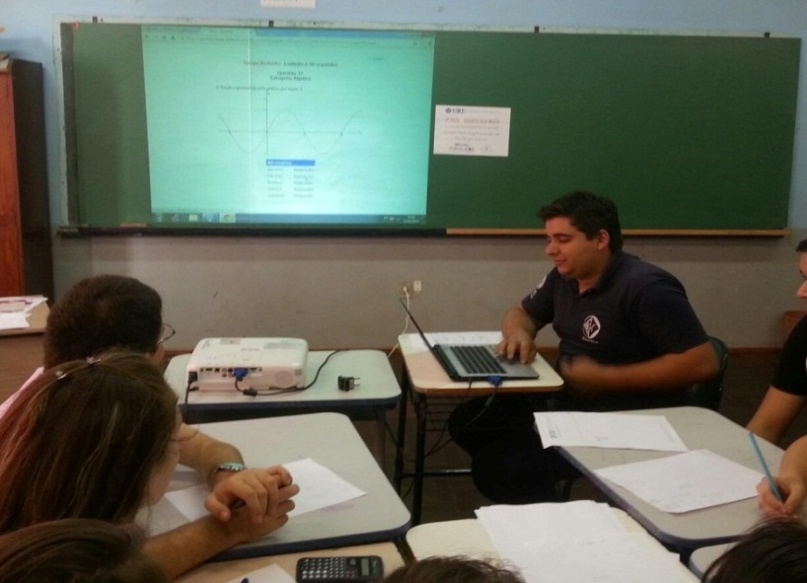
Figura 1: Fase teste do evento Ask Math
Fonte: autores

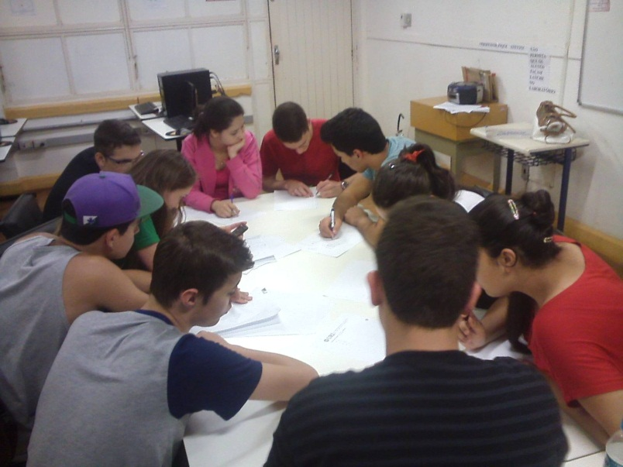
Figura 2: Resolução dos problemas
Fonte: autores

Um dos diferenciais foi que todas as escolas tinham acesso à mesma pergunta no mesmo horário. Portanto, todas as escolas encerraram o teste em concomitância.
Para as fases seguintes, serão convidadas novamente as 20 escolas da região de abrangência da 14ª CRE. A segunda fase do evento foi realizada no dia do Matemático, 6 de maio de 2015, com o mesmo sistema usado na fase teste. A terceira Fase será ao final do 2º semestre, no ginásio de esportes da URI – Campus de Santo Ângelo, com a mesma equipe. A última fase contará, também, com uma torcida representante de cada escola participante do evento.

4 RESULTADOS E ANÁLISE

Considera-se o evento Ask Math uma ação positiva e cumpridora do dever de fazer extensão pela universidade. Ao proporcionar, por meio de uma competição matemática, um teste de conhecimento das equipes representantes das escolas participantes, busca-se atrair os habilidosos das exatas e, assim, difundir essa prática para o estímulo ao estudo dos demais colegas.
Um dos expoentes a ser abordado é a simultaneidade do evento a acontecer nas 16 escolas, sem prejuízo para nenhuma delas. Dessa forma, garante que as perguntas sejam inéditas, mas não os conteúdos a serem abordados.
Ao analisar os resultados, percebeu-se que existem dificuldades em alguns conteúdos por parte dos alunos. Porém não se podem apontar quais os motivos que os levam a isso. Poder-se-á, posteriormente, junto aos professores, realizar ações que visem diminuir esses problemas. Uma das ações pensadas foi a de disponibilizar aos professores das turmas as questões utilizadas com suas respectivas respostas, em que esses poderão fazer uma revisão com seus alunos, observando acertos e erros.
No quadro a seguir é representada a planilha com os resultados (pontos e tempo) fornecidos pelo programa, depois de encerrado o evento.

Quadro 1: Resultados da planilha gerada, com tempo em segundos.
Escola | Pontos | Tempo
Escola A | 21 | 4961
Escola B | 21 | 5018
Escola C | 19 | 3977
Escola D | 18 | 4324
Escola E | 18 | 4188
Escola F | 18 | 5094
Escola G | 17 | 4028
Escola H | 15 | 4415
Escola I | 15 | 3864
Escola J | 15 | 6104
Escola K | 14 | 3612
Escola L | 14 | 5382
Escola M | 11 | 5046
Escola N | 10 | 4832
Escola O | 9 | 5094
Escola P | 7 | 5163
Fonte: Programa Ask Math

Destaca-se que as ações nas escolas não têm caráter julgador. Propõe-se a desenvolver atividades que buscam contribuir para a melhoria da qualidade de ensino e, simultaneamente, qualificar a formação acadêmica. Isso possibilitará que se tornem profissionais melhores preparados e conhecedores dos caminhos e não apenas executores de modelos prontos.
As escolas salientaram que a atividade desenvolvida no seu espaço físico foi muito envolvente e empolgante para seus alunos, bem como os professores que visualizaram uma nova opção de estímulo ao ensino e interação entre Escola/Universidade.

5 CONCLUSÕES

Com esse evento, juntamente com os professores envolvidos com o ensino e a aprendizagem na sala de aula, conseguiu-se promover uma alternativa para aumentar a motivação no estudo de matemática. Pode-se destacar, com a técnica do trabalho em grupo, o processo de reflexão individual e coletiva, possibilitando a aquisição de conhecimento pela interação entre os pares e pelo objetivo a ser alcançado.
Constatou-se, na fase do desenvolvimento das questões, que muitos tópicos que envolvem, por exemplo, noções de estatística e economia não são abordados nas aulas. No entanto, os próprios alunos questionavam os professores presentes sobre a importância de tais assuntos nos currículos de Matemática.
Concluiu-se que existe, em todos os níveis de ensino, um descompasso entre a realidade da sala de aula e o que a sociedade exige do indivíduo. Pode-se buscar estreitar relações entre a Universidade e a escola, a fim de desenvolver o senso cooperativo e promover a socialização de atividades em conjunto para técnicos e colaboradores, no sentido de ampliar esforços na busca de melhorar a qualidade do ensino, motivando crianças e jovens.

6 REFERÊNCIAS

BRASIL. Ministério da Educação (MEC). Parâmetros Curriculares Nacionais para o Ensino Médio. Disponível em: < http://portal.mec.gov.br/seb/arquivos/pdf/CienciasNatureza.pdf>
BITTAR, Marilena. A escolha do software educacional e a proposta didática do professor: estudo de alguns exemplos em Matemática. In: BELINE, Willian e COSTA, Nielce Meneguelo Lobo da. (Orgs). Educação Matemática, Tecnologia e Formação de Professores: Algumas Reflexões. Campo Mourão, PR: Editora da FECILCAM, 2010.
D’AMBROSIO, Ubiratan. Educação Matemática: da teoria à prática. Campinas, SP: Papirus, 1996.
LORENZATO, Sergio. Para aprender matemática. Campinas, SP: Autores Associados, 2006.
MALTEMPI, Marcus Vinicius. Educação matemática e tecnologias digitais: reflexões sobre prática e formação docente. Acta Scientiae, v.10, n.1, jan./jun. 2008.
VARRIALE, Maria Cristina; TREVISAN, Vilmar. Novos conteúdos e novas abordagens. In: BÚRIGO, Elisabete Zardo; GRAVINA, Maria Alice; BASSO, Marcus Vinicius de Azevedo; GARCIA, Vera Clotilde Vanzetto. A matemática na escola: novos conteúdos, novas abordagens. Porto Alegre: Editora da UFRGS, 2012.

Programa desenvolvido na Universidade para uso no Evento.
Coordenadoria Regional de Educação.
Beta: A versão beta é a versão de um produto (geralmente software) que ainda se encontra em fase de desenvolvimento e testes e são disponibilizados para que os usuários possam testar e eventualmente, reportar bugs para os desenvolvedores.
Artigo sobre o Evento de 2013 disponível em: <http://w3.ufsm.br/ceem/eiemat/Anais/arquivos/ed_4/RE/RE_Amaral_Fernando.pdf>
Como o objetivo não é julgar as escolas por seu desempenho, foram retirados os nomes das envolvidas, mas se manteve os resultados obtidos.

